MENGHUBUNGKAN MICROKONRTROLER DENGAN JARINGAN

Arduino Ethernet (Komunikasi Kebel)

A. Pengertian Ethernet Shield

1. *Ethernet Shield* adalah modul  yang digunakan untuk mengkoneksikan Arduino dengan internet menggunakan kabel (*Wired*). Arduino *Ethernet Shield* dibuat berdasarkan pada Wiznet W5100 ethernet chip. Wiznet W5100 menyediakan IP untuk TCP dan UDP, yang mendukung hingga 4 socket secara simultan. Untuk menggunakanya dibutuhkan *library* *Ethernet* dan SPI. Dan *Ethernet Shield* ini menggunakan kabel RJ-45 untuk mengkoneksikanya ke Internet, dengan *integrated line transformer* dan juga *Power over Ethernet.*

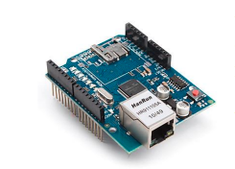

B. Cara Kerja Ethernet Shield

1. *Ethernet Shield* bekerja dengan cara memberikan layanan IP pada arduino dan pc agar dapat terhubung ke internet. Cara menggunakan cukup mudah yaitu  hanya dengan menghubungkan Arduino *Ethernet Shield* dengan board Arduino lalu akan disambungkan ke jaringan internet. Cukup memasukkan  module ini ke board Arduino, lalu menghubungkannya ke jaringan ineternet dengan kabel RJ-45, maka Arduino akan terkoneksi langsung ke internet. Dan untuk menggunakanya, tentu saja kita harus menyetting IP pada *module* dan pc internet agar dapat terhubung satu sama lain.
2. Selain itu module ini juga terdapat sebuah *onboard micro-SD slot*, yang dapat digunakan untuk menyimpan file dan data. *Module Ethernet Shield* bisa digunakan dengan board Arduino Uno dan Mega. Dan dapat bekerja dengan baik pada kedua Arduino tersebut. Untuk menggunakan akses *microSD card reader onboard* ini dapat dengan menggunakan *library SD card*. Saat menggunakan *library* ini, SS ditempatkan pada Pin 4. Module Ethernet juga terdapat pula *reset controller*, untuk memastikan bahwa module W5100 Ethernet dapat *reset on power-up*.

c) Konfigurasi Ethernet Shield dengan Arduino

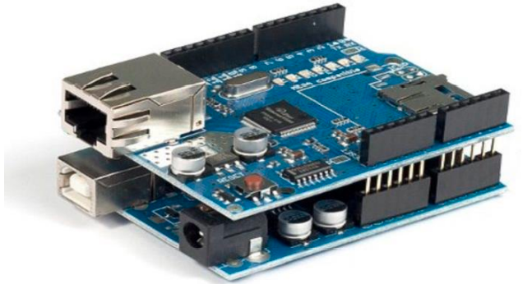

- Ethernet Peer to peer dengan Virtual Box

- Code Control LED dengan web page

Library : Ethernet

Buka Code : 13. ETEHERNET_KONTROL

MENGIRIM DAN MENERIMA DATA DARI MICROKONTROLER KE SERVER LOKAL

[Pengertian Ethernet Shield dan Cara Kerjanya - Immersa Lab (immersa-lab.com)](https://www.immersa-lab.com/pengertian-ethernet-shield-dan-cara-kerjanya.htm)